Министерство науки и высшего образования Российской Федерации
Федеральное государственное бюджетное образовательное учреждение высшего образования
«Пермский национальный исследовательский политехнический университет»

Электротехнический факультет (ЭТФ)
Выпускающая кафедра: информационные технологии и автоматизированные системы (ИТАС)
Направление подготовки: 09.03.04 Программная инженерия

ОТЧЕТ
Лабораторная работа №7.2(2)
«Функции с переменным числом параметров»
По дисциплине «Основы алгоритмизации и программирования»
Вариант 17

Выполнил: студент группы РИС-25-2Б
Стариков Глеб Михайлович
Принял: Доц. Полякова О.А.

Пермь 2026
- Постановка задачи

Написать функцию circuit с переменным числом параметров, которая определяет количество точек с координатами (x, y), принадлежащих окружности радиуса R с центром в начале координат. Функция должна принимать радиус R, количество точек и последовательность пар целых чисел (x, y). Разработать функцию main, которая вызывает функцию circuit не менее трёх раз с различным количеством точек.

2. Анализ задачи

- Вводится радиус окружности R.
- В функцию передаётся количество точек count и далее пары координат.
- Для каждой точки вычисляется значение x² + y².
- Точка считается принадлежащей окружности, если x² + y² = R².
- Подсчитывается количество точек, удовлетворяющих условию.
- Функция возвращает полученный счётчик.
- В main выполняются несколько вызовов circuit с разным числом точек для проверки работ

3.1. Блок-схема

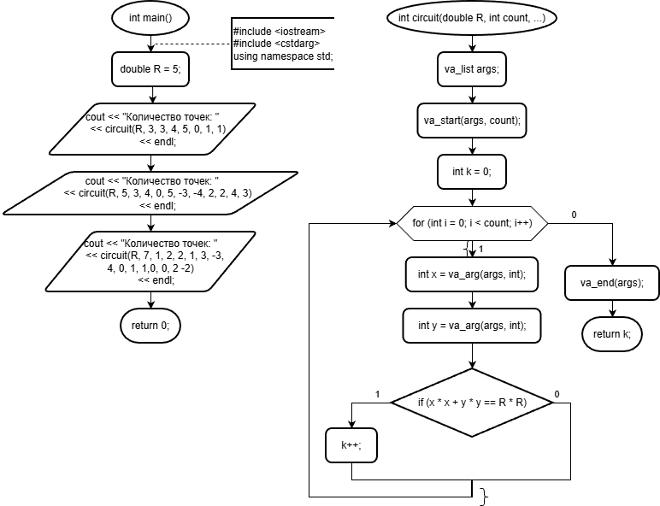

3.2. Код

#include <iostream>
#include <clocale>
#include <cstdarg>
using namespace std;

int circuit(double R, int count, ...) {
va_list args;
va_start(args, count);

int k = 0;

for (int i = 0; i < count; i++) {
int x = va_arg(args, int);
int y = va_arg(args, int);

if (x * x + y * y == R * R)
k++;
}

va_end(args);
return k;
}

int main() {
setlocale(LC_ALL, "ru");
double R = 5;

cout << "Количество точек: "
<< circuit(R, 3,
3, 4,
5, 0,
1, 1)
<< endl;

cout << "Количество точек: "
<< circuit(R, 5,
3, 4,
0, 5,
-3, -4,
2, 2,
4, 3)
<< endl;

cout << "Количество точек: "
<< circuit(R, 2,
1, 2,
2, 1)
<< endl;
}

3.3. Результат выполнения программы
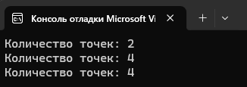
Результат работы программы соответствует условию задачи.

Заключение

В ходе выполнения лабораторной работы была реализована функция с переменным числом параметров для определения количества точек, принадлежащих окружности заданного радиуса. Программа корректно обрабатывает переданные координаты, выполняет проверку условия принадлежности точек окружности и возвращает их количество. Поставленная задача выполнена полностью, механизм работы функции с переменным числом параметров продемонстрирован корректно.

